Beste kinderen,
Ik wil me even aan jullie voorstellen. Ik ben Dirk den Drukker en ik heb gehoord dat jullie binnenkort bij mij op bezoek komen, in het Nederlands Drukkerij Museum waar ik al bijna 50 jaar werk en woon. Dat komt dan heel goed uit, want dan kunnen jullie mij mooi helpen, ik heb namelijk een probleempje.

Het zit zo: ik ben al een dagje ouder aan het worden en af en toe een beetje vergeetachtig. Nu heb ik al heel lang een kist vol met spulletjes, die ik in heel mijn leven heb verzameld. Allemaal spulletjes uit het drukkerijmuseum. Ik noem het zelf “de Letterkist van Dirk den Drukker”.

Maar, die kist. Ik durf het eigenlijk niet tegen jullie te vertellen. Die kist, die ben ik sinds kort kwijt. Ik weet echt niet meer waar ik de kist weg gezet heb. Ik heb overal gezocht en nog niets gevonden.
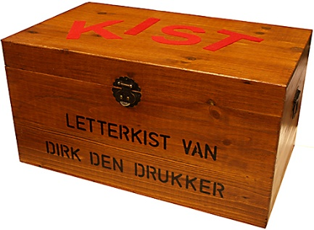

Nu wil ik aan jullie vragen:

WILLEN JULLIE MIJ HELPEN ZOEKEN NAAR DEZE KIST?

Dat zou ik heel erg fijn vinden en (wie weet) als jullie die letterkist vinden laat ik aan jullie zien wat ik al die tijd al verzameld heb. Intussen blijf ik natuurlijk wel zoeken, je weet maar nooit.
Maar dat is nog niet alles: daarna gaan jullie als beloning zelf met letters werken en drukken.
En natuurlijk maken we ook nog wel een eigen boekje.
Ik ben wel benieuwd of jullie dat kunnen. We zullen het zien.

Ik kan niet wachten tot jullie komen! Tot dan.

Groetjes van
Dirk den Drukker

AANVULLENDE INFORMATIE VOOR DE LEERKRACHT:

Om het project van Dirk den Drukker zo goed mogelijk te laten verlopen willen wij de leerkrachten nog wat aanvullende informatie verstrekken.

- Het verzoek aan u om de brief van Dirk den Drukker voor te lezen in uw klas, dit om enige gezonde spanning op te bouwen.

- Het bezoek aan het Nederlands Drukkerij Museum duurt ongeveer 2 uur. Halverwege
het verhaal van Dirk den Drukker lassen we een korte pauze in. Laat de kinderen wat te eten en/of te drinken meebrengen.

- Voor de leerkracht en begeleiders hebben we uiteraard koffie en thee.

- Enige assistentie van begeleiders wordt op prijs gesteld.

Dirk ziet jullie graag verschijnen voor een leuke ochtend in zijn Nederlands Drukkerij Museum!

- Voelt u zich op een of andere manier onheus bejegend tijdens uw bezoek aan het Nederlands Drukkerij Museum, dan kunt u contact opnemen met onze vertrouwensman:
dhr. Bernhard Koevoets op 06-83111953.

